19 iulie 2019
RAPORT ZILNIC

Date de conectare FTP
HOST: 91.195.151.146
USERNAME: romgaz
PASSWORD: s3cur1zat

În scopul unei mai bune colaborări, vă rugăm să ne semnalaţi eventualele neplăceri şi să ne oferiţi sugestii pe care le consideraţi necesare creşterii calităţii serviciului de monitorizare.

1.Ştiri şi emisiuni din domeniul gazelor

Calificativ:  NEUTRU | Presiuni pentru gazele româneşti | Digi24-18:23  3min 48s  Digi24-23:39  1min 59s
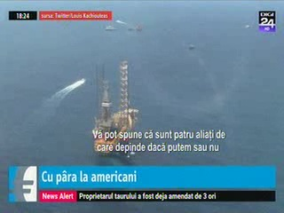 | Ungaria face din nou presiuni asupra României să înceapă exploatarea de gaze naturale în Marea Neagră. Prezent la un eveniment peste ocean, şeful diplomaţiei ungare a spus că sunt 4 state care ar putea scăpa Europa de dependenţa gazelor ruseşti, iar printre ele se numără şi România. Declaraţia vine la 2 luni după de premierul Viktor Orban, în timpul vizitei pe care a făcut-o la Casa Albă, i-a cerut lui Donald Trump să ajute la încheierea unei înţelegeri între compania americană Exxon şi România pentru începerea exploatării acestor zăcăminte.  Două companii ungare au rezervat întreaga capacitate a viitoarei conducte BRUA pe doi ani, o conductă care abia e terminată pe jumătate. Ungaria a decis să nu prelungească BRUA pe teritoriul său către Austria aşa cum prevede planul, vrea ca gazele să fie împinse înspre sud prin conductele sale şi astfel Ungaria să devină un hub regional deşi nu are producţie proprie.  VIDEO Digi24  VIDEO Digi24

Calificativ:  NEUTRU | Frăţia ruso-română: gaze virtuale | Realitatea - 19:45  2min 18s
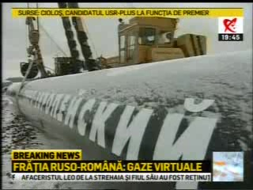 | Curtea de Conturi a făcut un control în piaţa de gaze naturale şi a descoperit că, după 2013, 15% din importurile României sunt gaze care nu au intrat niciodată pe teritoriul naţional pentru că erau deja aici.  Avocatul Cristian Vasilache a spus că pierderea statului din plafonarea preţului la gaze până în 2022 este de 500 de milioane de euro, conform studiului de impact care a fost prezentat populaţiei.  VIDEO RealitateaTV

Nu au fost ştiri de interes pe canalele radio.

2.Ştiri şi emisiuni din domeniul energiei

Nu au fost ştiri de interes pe canalele radio-TV.

